北 京 林 业 大 学
2021学年—2021学年第 1 学期 程序设计基础 实验报告书
实验地点： 学研 N09 任课教师： 王春玲
实验题目：实验3 函数
实验环境： Dev-C++
- 实验目的
1.熟悉函数设计的一般方法；
2.能够声明函数、设计、定义函数以及调用函数；
3.具备分析具体问题的能力。
- 实验内容
编写函数，从标准输入中读取字符，直到遇到EOF。程序要输出每个字符是否是字母。如果是，还要求输出该字母在字母表中的数值位置。例如：
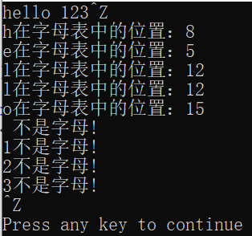
- 实验步骤及结果
#include <stdio.h>
int main()
{
char b;
void judge (char c);
while((scanf("%c",&b))!=EOF)
{
judge(b);
}
return 0;
}
void judge (char c)
{
if(c>='a'&&c<='z')
printf("%c在字母表中的位置为：%d\n",c,c-96);
else if((c>='A'&&c<='Z'))
printf("%c在字母表中的位置为：%d\n",c,c-64);
else
printf("%c不是字母！\n",c);
}
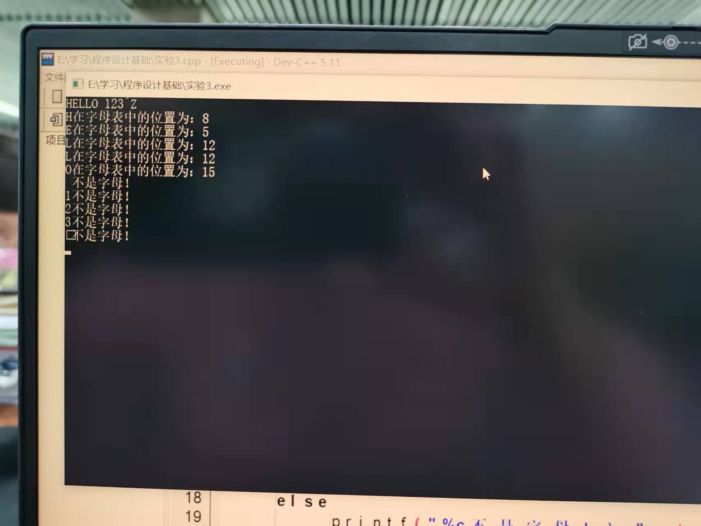
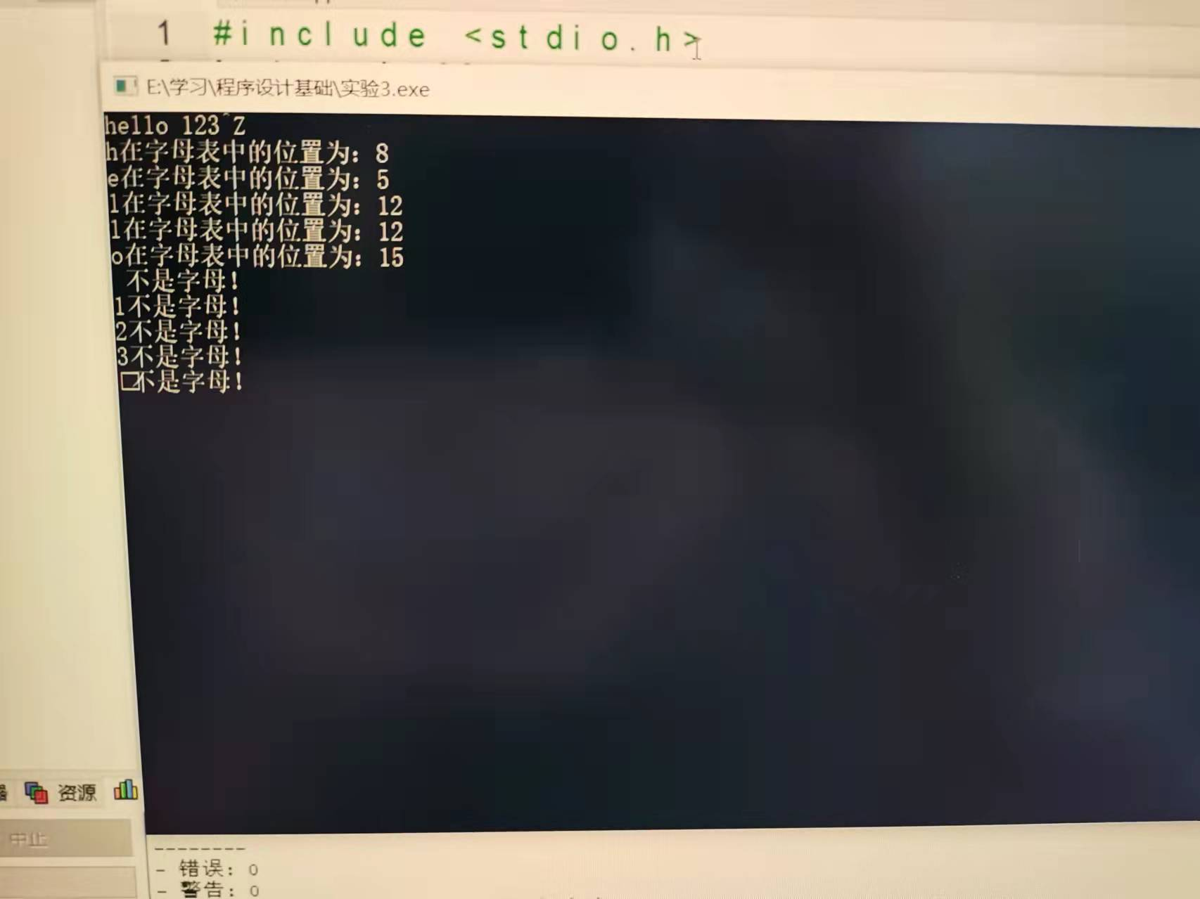

- 实验分析：
#include <stdio.h>
int main()
{
char b;
void judge (char c);
while((scanf("%c",&b))!=EOF)
{
judge(b);
}
return 0;
}
void judge (char c)
{
while((c=getchar())!=EOF)
{
if(c>='a'&&c<='z')
printf("%c在字母表中的位置为：%d\n",c,c-96);
else if((c>='A'&&c<='Z'))
printf("%c在字母表中的位置为：%d\n",c,c-64);
else
printf("%c不是字母！\n",c);
}
}

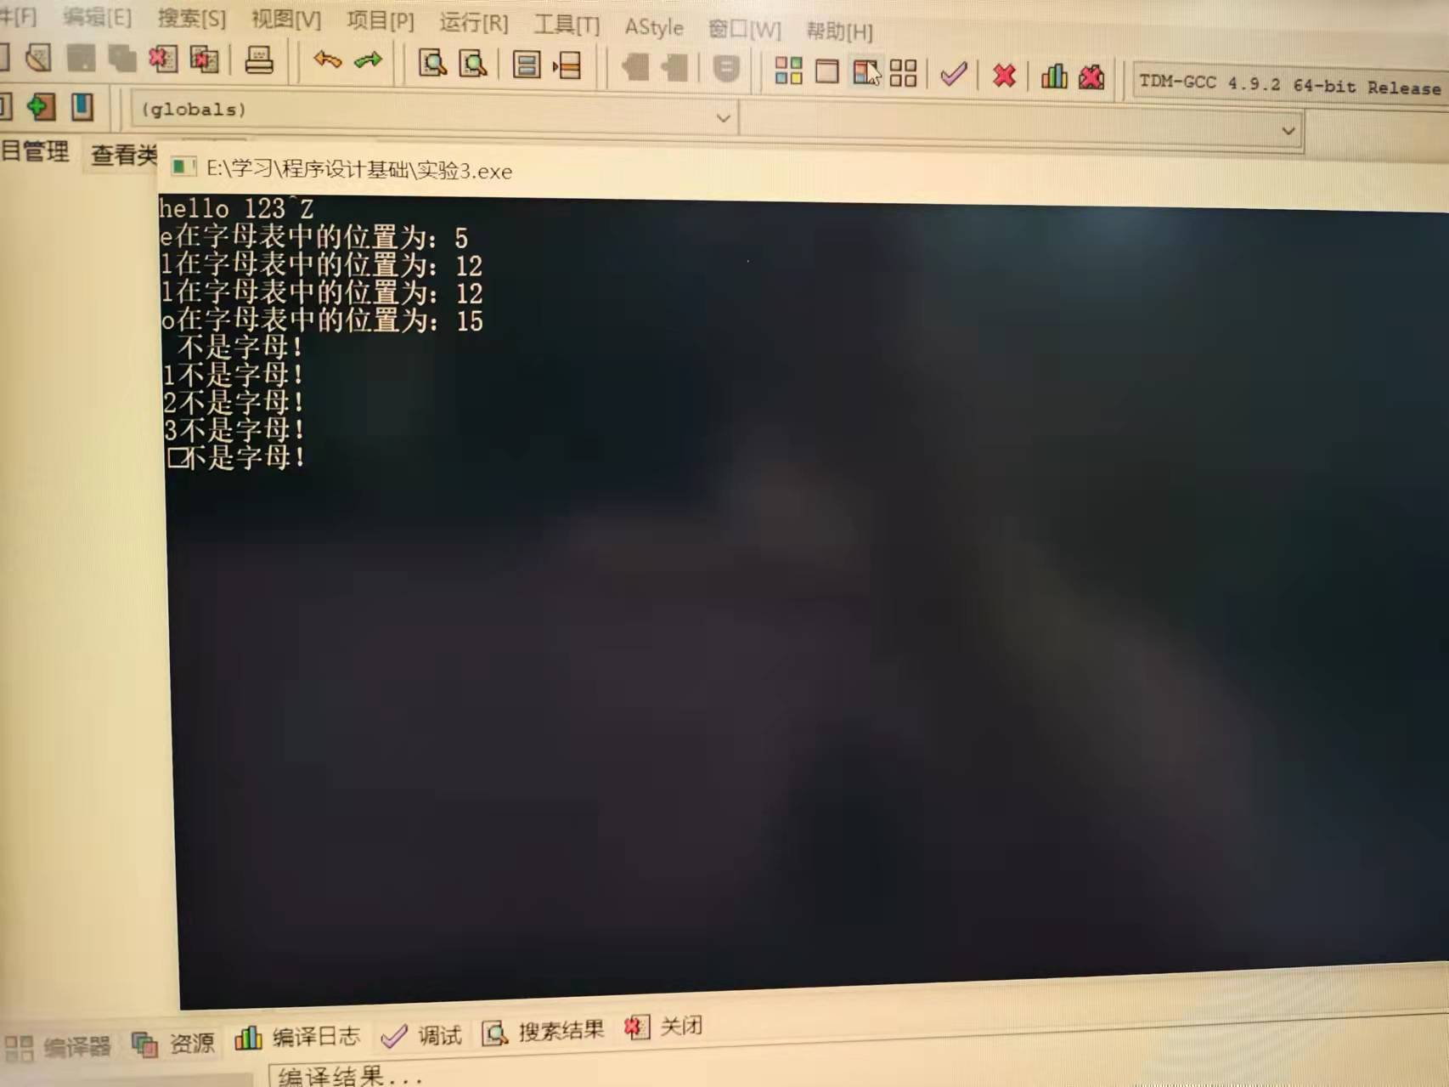
这个程序存在的问题是输入的第一个字符无法输出，后来经过我的检查，发现是用了俩个while循环，相当于判断了俩次，导致是从第二个字符开始输出的，因此我把自定义函数中的while循环去掉了，第一个字符就可以输出了！

